Dlhodobý režim teploty vzduchu v Hurbanove a úhrnov atmosférických zrážok na Slovensku
Long-term regime of air temperature at Hurbanovo (115 m a.s.l., SW Slovakia) and areal precipitation totals (203 stations) in Slovakia, all measured at the Slovak Hydrometeorological Institute in Bratislava, prepared by Milan Lapin, New monthly air temperature maps are after the Figure 3.

Teplota vzduchu sa meria v Hurbanove na profesionálnej úrovni od roku 1872, z Bratislavy a z ďalších 2 staníc je k dispozícii od r. 1851, resp., 1881.
Mapy za obr. 3 sú spracované z mesačných údajov priemernej teploty vzduchu z asi 100 staníc.
Územný priemer úhrnu zrážok na Slovensku je vypočítaný v SHMÚ z mesačných úhrnov 203 staníc, pred rokom 1901 iba z asi 30-100 staníc
6 obrázkov nasleduje pod textom (NOVÉ - všetky obr. a mapy) – 6 Figures follow below this text (NEW - all Figures and Maps)
Please, visit the web: www.dmc.fmph.uniba.sk with information on our Department OMK

AKTUÁLNA INFORMÁCIA 1 – ZIMA 2008/09 (Winter 2008/09 – brief temperature and precipitation analysis in Slovakia): Zima 2008/09 (december 2008 až február 2009) skončila 28.II.2009, klimatologická analýza potvrdila, že to bola zima teplotne normálna až nadnormálna, mala ale priemernú teplotu vzduchu nad dlhodobým priemerom (DP) o 0,7 až 1,8 °C (v Tatrách miestami len blízko dlhodobého priemeru). V Hurbanove mala zima 2008/09 priemer teploty vzduchu 1,0 °C, čo je o 1,0 °C nad DP, v Košiciach o 1,8 °C, v Poprade o 0,7 °C a v Oravskej Lesnej o 1,1 °C nad DP z obdobia 1951-1980. Zima bolo celkove asi o 0,5 °C teplejšia ako predpokladala väčšina dlhodobých predpovedí. Podrobnosti v dvoch mapkách za obr. 3 sú z bezprostredne predchádzajúceho mesiaca. Z mesiacov zimy 2008/09 bol relatívne najchladnejší január (o 0,5 °C pod až 1,5 °C nad DP), relatívne najteplejší bol december (o 1,7 až 3,4 °C nad DP). Podobne to bolo aj podľa normálov z obdobia 1931-1960, 1901-1990 a 1961-1990. Naposledy bola v Hurbanove chladnejšia zima ako dlhodobý priemer v roku 2005/06, bola to celkove zima iba o 1,0 až 2,7 °C pod dlhodobým priemerom, v roku 1984/05 sme mali poslednú skutočne studenú zimu (v SR asi o 4 °C pod DP). Zima 2008/09 bola v Hurbanove 29-31. najteplejšia od roku 1901 (na Slovensku 15. až 35. najteplejšia, na krajnom severe Slovenska a v Tatrách zrejme niekde až 50. najteplejšia). Z hľadiska úhrnov zrážok bola zima 2008/09 na Slovensku nadnormálna (202 mm, čo je 143% dlhodobého priemeru podľa územného priemeru z 203 staníc z obdobia 1901-1990). Porovnateľné úhrny zrážok boli naposledy v zime 2005/06, a to 200 mm v priemere na Slovensku, predtým to bolo ešte viac 275 mm v zime 1975/76. Málo zrážok bolo naposledy v zime 1997/98, a to 85 mm, predtým v zime 1953/54, iba 58 mm. Počas zimy 2008/09 sa vyskytli aj významnejšie územné a časové rozdiely v zrážkach, najmä kvôli relatívne vysokým úhrnom zrážok na viacerých miestach Slovenska v decembri a februári (podrobnosti sú v mapkách a v tabuľke na stránke Trend atmosférických zrážok od 9.III.2008 za február 2009: www.dmc.fmph.uniba.sk, mapky vždy iba za bezprostredne predchádzajúci mesiac). Zhodnoteniu podmienok snehovej pokrývky a zimných povodní nie je na konci februára ešte príliš aktuálne, pretože zásoby snehu v horách ešte porastú, no boli už zaznamenané povodne z plávajúceho ľadu na Hrone a Hnilci. Vo februári 2009 sa vyskytla snehová pokrývka miestami na severozápade SR, v Malých a Bielych Karpatách až okolo 100 cm, v Tatrách aj nad 150 cm.
Spracované na základe podkladov z Klimatológie SHMÚ, pozrite si aj aktuálne mapky za obr. 3. M.L. 9.III.2009

AKTUÁLNA INFORMÁCIA 2: Na tomto mieste budeme príležitostne umiestňovať klimatologickú informáciu o aktuálnom kratšom období roka. Teraz je to o teplotných podmienkach 11-denného obdobia z konca mája (dôležitého ešte pre vykurovanie a už rekreantov ale najmä pre poľnohospodárov a vodohospodárov). Údaje sú vypočítané z denných priemerov teploty vzduchu, denné maximum T je v priemere o 6,0 °C vyššie a denné minimum o 6,0 °C nižšie ako denný priemer, pri zamračenom počasí sú rozdiely podstatne menšie (aj okolo 4 °C) a pri jasnom väčšie, mráz vo výške 2 m sa v tejto ročnej dobe na juhozápade Slovenska vyskytuje iba výnimočne, v Hurbanove je asi 3% pravdepodobnosť dňa s mrazom niekedy v danej dekáde (v nižších kotlinách Slovenska a na Záhorí bola v minulosti vyše 10% pravdepodobnosť dňa s mrazom vo výške 2 m v danej dekáde), pre poľnohospodárov má pokles teploty pod 0 °C v tejto dobe veľký význam, ešte kvitnú ovocné stromy a sú vysadené citlivé druhy rastlín. Na západe Slovenska sú denné minimá teploty vzduchu v posledných 20 rokoch zväčša okolo +10,5 °C (môžu sa vyskytnúť asi každý 25. rok aj pod -1 °C, najmä na Záhorí), v nižších polohách stredného a východného Slovenska sú denné minimá teploty vzduchu okolo +9,5 °C. Prízemný mráz sa vyskytuje v Hurbanove asi v 5% dní a na Sliači asi v 10% dní v dlhodobom priemere. Medziročné rozdiely sa v tejto ročnej dobe už znižujú, veľká je ešte vnútrodekádna premenlivosť teploty. Snehová pokrývka sa vyskytuje iba mimoriadne v nižších polohách ako 600 m, jej pravdepodobnosť je aj vo výške 1000 m n.m. koncom dekády len okolo 1%. V tomto období skončila sezóna nízkej relatívnej vlhkosti vzduchu v dolinách a kotlinách, často je ale premenlivé jarné počasie so silným vetrom. Vyskytujú sa občas aj dlhšie epizódy s horúcim letným počasím, pribúdajú dažďové prehánky a búrky. Červená čiara vyjadruje priemer najteplejšieho a modrá najchladnejšieho dňa v danom období každého roka.

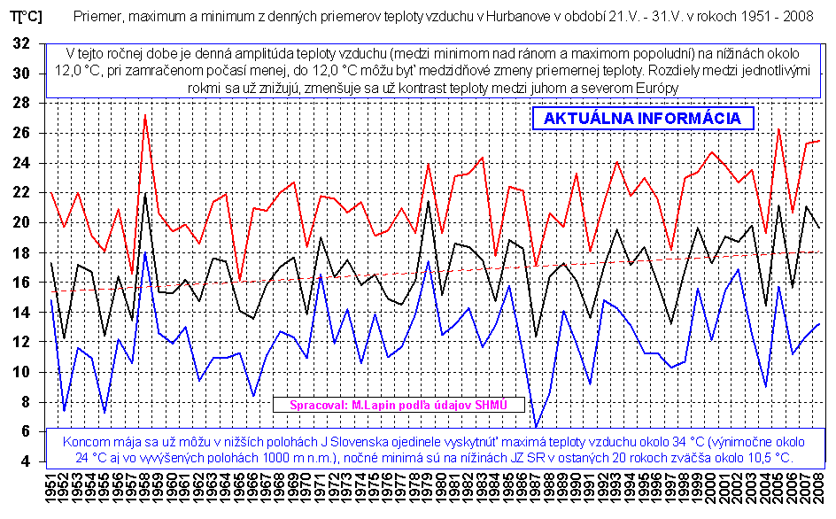
This Figure presents mean daily air temperature conditions during the 21.May to 31. May seasons (important mainly for heating, tourism, agriculture and hydrology) in the 1951-2008 period (11-day averages, maxima and minima of daily means are included), Hurbanovo Observatory, 115 m a.s.l., SW Slovakia (updated on May 25, 2009)

Klimatologická prognóza T a R pre jar 2009 bola urobená 02.IV.2009 na základe meraných údajov v období 1.III.2009-1.IV.2009, na základe modelovej prognózy (GFS a i.) do 20.IV.2009 a na základe korelácie ročného chodu a dlhodobého priebehu T a R do 31.V.2009 (fialové krúžky na grafe). Očakávame celkove teplotne mierne nadnormálnu jar (o +1,2 °C) s nadnormálnym úhrnom zrážok v priemere na Slovensku, čiže primerané podmienky pre zavlaženie pôdy. Skutočné hodnoty priemernej teploty vzduchu a priestorových úhrnov zrážok za jar 2009 budú zverejnené 1.VI.2009 (priemerná úspešnosť takejto predpovede je pre teplotu vzduchu v máji iba asi 65% pri tolerancii 0,5*kvartilová odchýlka od priemeru (v máji asi 0,58 °C), predpoveď zrážkového úhrnu môže odhadnúť štatistická analýza ešte nepresnejšie, čo môže ovplyvniť aj prognózu na celú sezónu). Na nižšom obrázku sú údaje za kalendárne chladné polroky 1880/81 až 2008/09 v časovom rade (CHP je obdobie od 1.októbra do 31. marca, úhrny zrážok pre Slovensko boli vypočítané z 203 staníc metódou dvojitého váženého priemeru). CHP 2008/09 bol na Slovensku o 1,1 až 1,7 °C teplejší ako DP a mal o asi o 30% viac zrážok ako dlhodobý priemer.
M.L.: 2.IV.2009
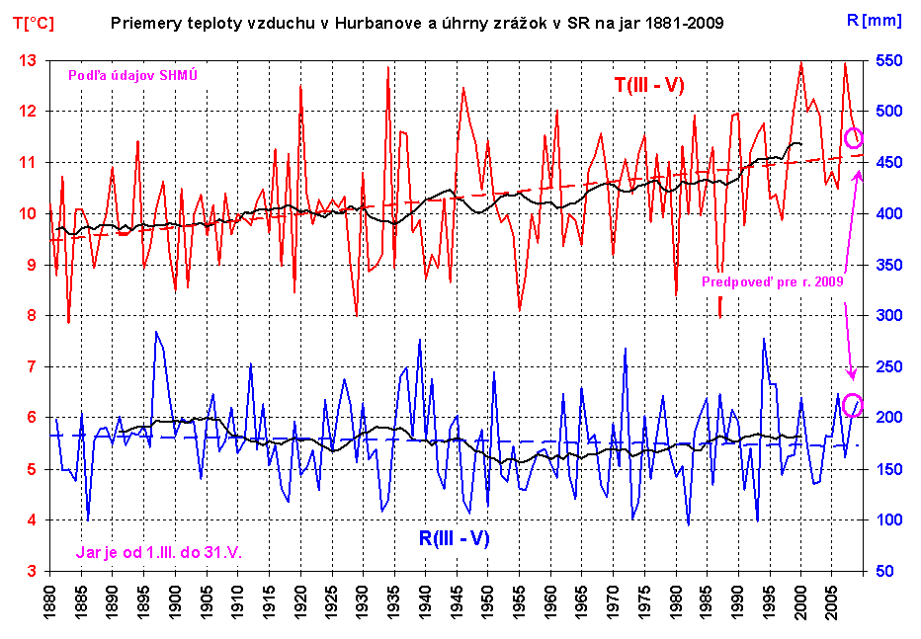
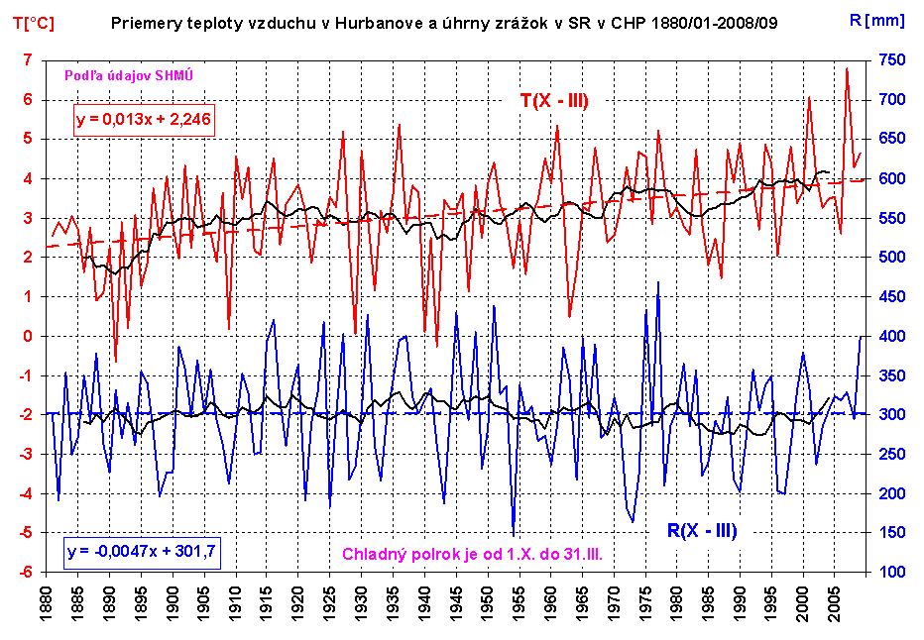
The upper Figure presents the Spring (March-May) mean temperature at Hurbanovo and areal precipitation totals in Slovakia, including 20-year moving averages and linear trends (climatologic forecast for Spring 2009, was prepared on April 2nd, 2009, it was based on measured data until 1st April 2009, model forecast until 20th April 2009 and statistical forecast until 31st May 2009). Measured Spring 2009 values will be presented on June 1st. The lower Figure shows Cold half-year (Oct.-March) data of air temperature from Hurbanovo and Cold half-year precipitation totals data in all Slovakia in 1880/81-2008/09 (precipitation totals for Slovakia are calculated by double weighted average method from 203 stations). The Cold half-year 2008/09 had in Slovakia mean temperature by 1,1 to 1,7 °C above normal and had about 130% precipitation totals compared to normal.
(M.L, April 2nd, 2009)

Obrázok pod týmto textom aktualizujeme vždy na začiatku mesiaca o údaje za predchádzajúci mesiac alebo sezónu. Apríl 2009 bol v Hurbanove o 5,0 °C nad dlhodobým priemerom, najteplejší od začiatku pozorovaní na Slovensku. Apríl 2009 bol celkove teplotne silne až mimoriadne nadnormálny na celom Slovensku, všade o vyše 3 °C nad dlhodobým priemerom (DP), v Hurbanove o 5,0 °C nad (DP) z obdobia 1951-1980, v Košiciach o 4,9 °C nad DP, v Poprade o 3,7 °C nad DP a v Oravskej Lesnej o 3,3 °C nad DP, je to asi o 3 °C viac ako očakávali všetky prognostické modely. Chladný polrok X.2008 - III.2009 bol na území SR o 1,1 až 1,7 °C teplejší ako DP. Zima 2008/09 bola na celom území SR nad DP o 0,7 až 1,8 °C (v Tatrách miestami menej). Rok 2008 bol na Slovensku o 1,92 až 2,06 °C nad dlhodobým priemerom (bol tak 2. až 3. najteplejší od začiatku meteorologických pozorovaní). Teplý polrok (IV.-IX) 2008 bol na Slovensku o 1,3 až 1,4 °C nad dlhodobým priemerom (9. až 12. najteplejší od roku 1901). Jeseň 2008 bola na Slovensku o 1,0 až 1,5 °C nad DP. Leto 2008 bolo o 1,7-2,0 °C nad DP. Jar 2008 bola na Slovensku o 1,4 až 1,7 °C nad DP. Chladný polrok (X.2007-III.2008) bol o 1,0 až 1,2 °C nad dlhodobým priemerom. V r. 2007 sme mali najteplejší január, zimu a chladný polrok najmenej od 1881 na celom Slovensku, rok 2007 bol druhý najteplejší od 1871 (na východe SR a na horách to bol asi vôbec najteplejší rok od začiatku pozorovaní), (január bol na Slovensku o 5,5 – 6,5 °C nad dlhodobým priemerom. Jeseň 2007 bola v SR pod DP o 0,4 °C (Košice) až 1,3 °C (Oravská Lesná), zima 2006/07 bola o 4,0 - 4,5 °C nad dlhodobým priemerom a chladný polrok (X.06-III.07) o 3,3 – 3,6 °C nad dlhodobým priemerom, apríl 2007 mal väčšinou iba 0,0 až 15 mm zrážok, v priemere asi 5 mm na Slovensku, jar 2007 bola o 2,7 až 3,7 °C a leto o 2,1 až 3,1 °C nad dlhodobým priemerom, jar, leto a teplý polrok 2007 boli na väčšine Slovenska najteplejšie až 3. najteplejšie od roku 1881, obdobie IX.2006 až VIII.2007 bolo o 3,06 °C nad DP, čo je bezkonkurenčný rekord pre 12 mesačné obdobie; od I.2008 až do IV.2009 (16 mesiacov) sme nezaznamenali v Hurbanove mesiac s priemernou teplotou pod DP). (M.L.: 4.V. 2009).

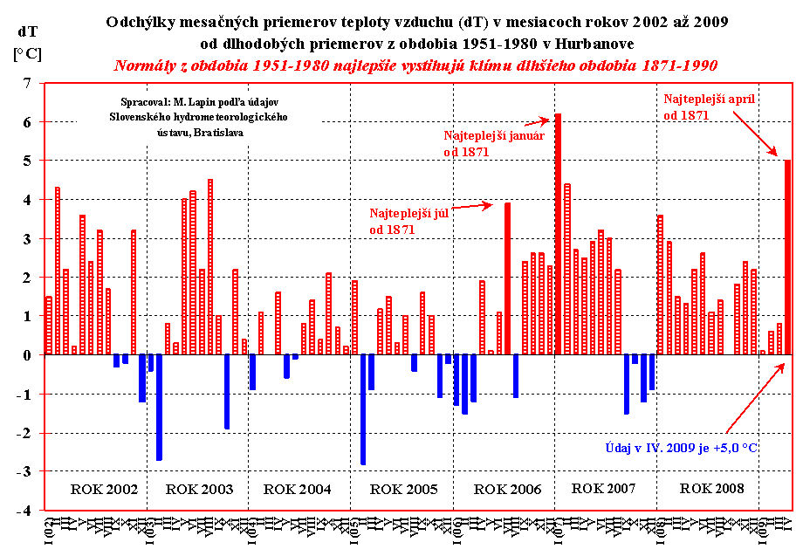
This Figure presents deviations of monthly (January 2002 – April 2009) air temperature means at the Hurbanovo Observatory (SW Slovakia) from long-term mean calculated for the 1951-1980 period. Sept. 2006 – Aug. 2007 period was by 3.06 °C above normal. Cold half-year (Oct.2008-March 2009) was in Slovakia by 1,1 to 1,7 °C above normal. Winter 2008/09 was in Slovakia by 0.7 – 1.8 °C above normal (in the Tatras less), Warm half year 2008 (Apr.-Sept.) was by 1.3 to 1.4 °C above normal in Slovakia (9th to 12th warmest since 1901), Autumn 2008 was in Slovakia by 1.0 to 1.4 °C above long-term mean. Summer 2008 was in Slovakia by 1.7 to 2.0 °C above long-term mean. Spring 2008 was in Slovakia by 1.4 to 1.7 °C above long-term mean. Cold half-year Oct. 2007-March 2008 was in Slovakia by 1.0 to 1.2 °C above the long term mean, Winter 2007/2008 in Slovakia was warmer by 1.9 to 2.8 °C compared to 1951-1980 normal and had 86% of normal precipitation total (calculated from 203 stations in 1901-1990). The year 2008 was the 2nd to 3rd warmest in Slovakia since 1871 (by 1,92 to 2,06 °C above normal) and had 845 mm precipitation (112% of normal 1901-1990).. (prepared on May 4th, 2009; updated once a month)

Od Októbra 2006 uvádzame na tejto stránke aj mapy Slovenska s priemermi teploty vzduchu a odchýlkami od normálu 1961-1990 (v texte používame väčšinou porovnanie s normálom 1951-1980) za predchádzajúci mesiac (tieto mapy obsahujú iba operatívne údaje a boli spracované v Odbore klimatologická služba v Slovenskom hydrometeorologickom ústave. Prezentované mapy boli vyhotovené v SHMÚ 5.V.2009 z mesačných priemerov za apríl 2009 z asi 100 staníc. Odchýlky od dlhodobého priemeru sú od +2,5 do +5,5 °C (autor: Jozef Pecho), dajú sa zväčšiť v samostatnom okne, podrobnejšie údaje poskytuje SHMÚ). Pozn.: V apríli je normál 1961-1990 o 0,2 až 0,5 °C vyšší ako v období 1951-1980!

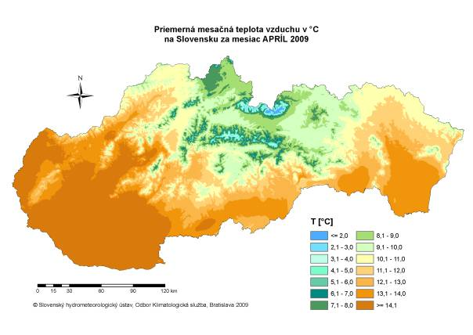 | 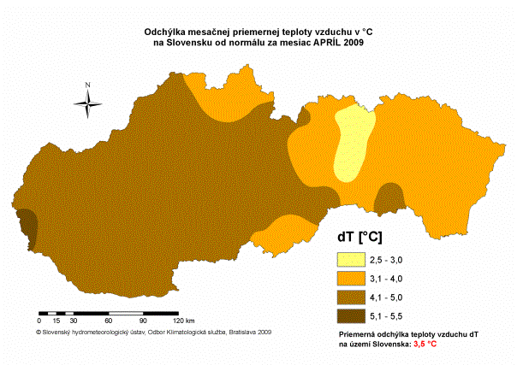

Maps of monthly temperature in Slovakia [°C] in April 2009 (left) and deviation from the April long term mean temperature in 1961-1990 (right). The deviations are from +2,5 to +5,5 °C. These data are preliminary and have been prepared by the Slovak Hydrometeorological Institute (Climatological Service) from about 100 stations on May 5, 2009, presented maps can be seen more detail in separate window.

Počet dní za zimu s priemerom teploty vzduchu ≤ -3,0 °C a > 0,0 °C v Hurbanove v období 1951/52 až 2007/08 a lineárny trend (priemer z 3 klimatických termínov)

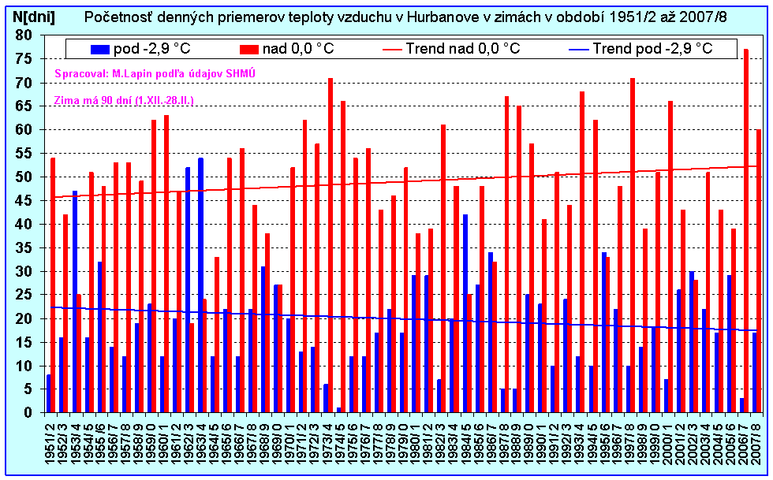
This Figure shows number of days with mean temperature ≤ -3,0 °C and > 0,0 °C (including linear trends) at the Hurbanovo Observatory (115 m a.s.l., SW Slovakia) in the winters 1951/2-2007/8 (Winter is from Dec.1 to Febr.28, i.e. 90 days, Figure will be updated once a year).

Počet dní s priemernou teplotou vzduchu (v Hurbanove) 24-27 °C a nad 27 °C v období 1951-2008; tento obrázok budeme meniť raz ročne.

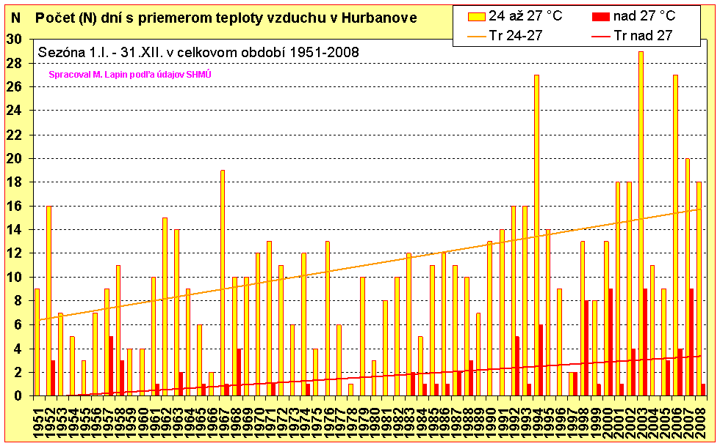
This Figure shows annual number of days with mean temperature 24-27 °C and above 27 °C (including linear trends) at the Hurbanovo Observatory (115 m a.s.l., SW Slovakia) in the years 1951-2008 (Figure will be changed once a year).

Denné priemery teploty vzduchu v Hurbanove v období 1951-2000 a v roku 2008 (čierna tenká čiara); tento obrázok budeme aktualizovať raz ročne.

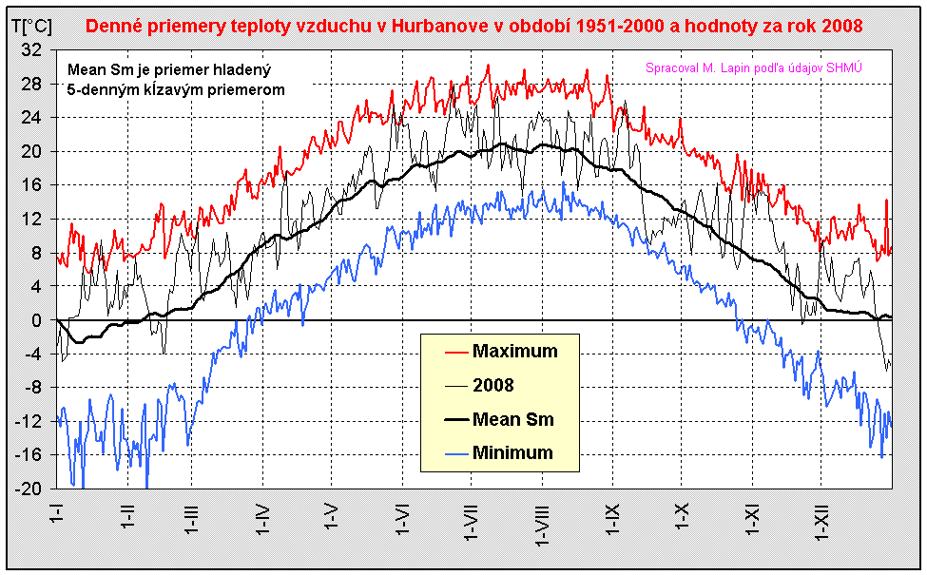
Figure shows annual course of smoothed (Sm) daily mean temperatures (T), maximum and minimum in daily mean T in 1951-2000 as well as daily mean T in the year 2008 at the Hurbanovo Observatory (115 m a.s.l., SW Slovakia, it represents also other localities in the Slovak lowlands; updated once a year). Mean daily temperature was +30,2 °C on July 18, 2007 and +31,3 °C on July 20, 2007 !!!

